На прогулке, по дороге в школу:  - Найди среди окружающих нас предметов с заданным звуком.  - Попросите ребенка рассказать Вам о фильме, сказке, компьютерной игре.  - Заучивание стихотворений с заданным звуком.  - Игра-соревнование «Кто больше придумает слов на звук…?» Игру можно усложнить, называя слова на определенную тему. Взрослый «затрудняется» сказать слово. Это побуждает ребенка «подсказывать» взрослому.  - Игра с мячом «Сто вопросов-сто ответов». Взрослый кидает мяч ребенку и задает вопрос. Ребенок отвечает на вопрос так, чтобы все слова начинались на определенный звук, например, «Р». Пример: Как тебя зовут?  -Роза  -А фамилия?  -Рыбкина  -Откуда ты приехала?  - Из Рыбного  -Что там растет?  -Ранетки  -Что ты привезла оттуда?-Ракету, ручку.  - Игра «Много чего(кого)?». Например: шапка (много чего?) - много шапок.  - Игра-соревнование «Что вокруг?». Взрослый с ребенком по очереди называет предметы с закрепляемым звуком, которые есть вокруг. Это могут быть части предметов (крышка, карман, рама, ручка), а также признаки предметов: деревянный, шершавый, красивое, полированный или действия, которые можно совершать с предметами или с их помощью: резать, рисовать, красить, сверлить, вытирать и др. Выигрывает назвавший слово последним. | 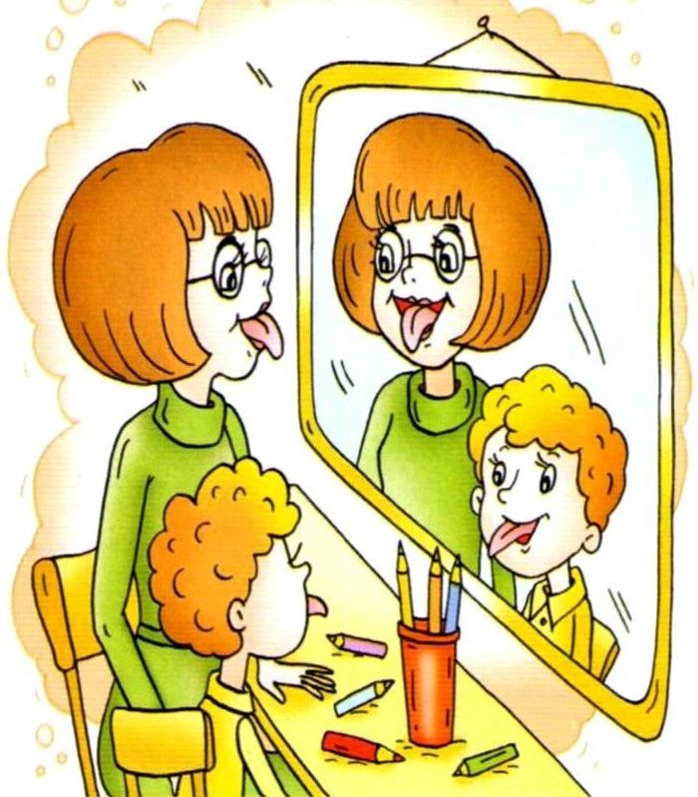 | МУНИЦИПАЛЬНОЕ АВТОНОМНОЕ ОБЩЕОБРАЗОВАТЕЛЬНОЕ УЧРЕЖДЕНИЕ  «Средняя школа-интернат № 1 имени В.П. Синякова»  Рекомендации родителям по выполнению домашних заданий при нарушении звукопроизношения на этапах автоматизации звуков  Учитель-логопед: Четвергова О.В.  Красноярск 2023

Рекомендации к проведению домашних занятий по коррекции звуков:  - Ни в коем случае нельзя принуждать ребенка к занятиям, иначе он будет воспринимать их как повинность. Лучше все делать в игровой форме, ведь именно такой формат наиболее эффективен в детском возрасте.  - Место для домашних занятий должно быть хорошо освещено (естественным источником света или светильниками).  - Среднее время занятий – 15-20 минут. Не нужно перегружать ребенка, делая занятие часовым – так он быстро потеряет интерес к этому.  - Если вы заметили, что ребенок все-таки потерял интерес к выполнению заданий, то не нужно принуждать его. Просто отложите занятие вернувшись к нему через какое-то время.  - Само задание следует прочитать перед его выполнением, а также обсудить его с самим ребенком.  - Артикуляционную гимнастику необходимо проводить перед зеркалом.  - Ребенка всегда нужно поощрять за правильно выполненное задание.  - Помните, что ваша речь сама должна быть правильной. При этом не нужно акцентировать внимание на речевых недостатках самого ребенка. Но если изучаемый звук находится на этапе автоматизации, то в случае ошибок при его произношении, необходимо ненавязчиво напоминать ребенку о его правильном произношении.  - Никогда не выполняйте задание за своего ребенка и помогайте ему только в том случае, если ему действительно необходима ваша помощь. Если все делать за него, то никакого эффекта в плане коррекции его звукопроизношения, ждать не стоит.  - Приучайте ребенка бережно относится к тетрадям и заданиям. | Игры на развитие воздушной струи:  - Мыльные пузыри  - «Буря в стакане» (стакан, трубочка, пищевые красители).  - Дудочки  - «Загони мяч в ворота» (с помощью трубочки загнать мяч из ваты в импровизированные ворота).  - Катись карандаш (карандаши с гладкой или рефленой поверхностью. Ребенок садится за стол, на расстоянии 20 см. находится карандаш, ребенок должен с силой подуть на карандаш).  Игры на развитие мелкой моторики:  - Массажные мячи-ёжики  - Шнуровки  - Лепка из пластилина  - Легоконструирование  - Пальчиковая гимнастика  Развитие фонематического восприятия:  - «Поймай звук» - как только услышишь звук Р (Л, С, З, Ж,Ш) хлопни, топни.  - «Рыбка» - определение звука в начале (голова), середине (тело), конце (хвост) слова.  - «Какой по счету звук в слове?» - например, звук Р. Рубашка (1-ый), марка (3-ий) и т.д.  - «Послушай и прохлопай» - взрослый произносит слоговый цепочки с паузой, а ребенок прохлопывает. Например: шаша – ша – шашаша (два хлопка-пауза-один хлопок-пауза-три хлопка). | Автоматизация звуков в слогах  - «Колечки» («Пальчики здороваются»). Соединяем кончики большого и указательного пальца так, чтобы получилось колечко, называем заданный слог (слово). Теперь так же по очереди со всеми пальцами: на каждое колечко произносим необходимый слог. Упражнение можно выполнять сначала с большого пальца, затем с мизинца.  - «Скажи наоборот». Взрослый произносит слоги, а ребенок повторяет наоборот (ар-ра, ор-ро и т.д.)  - «Цветок». Заданный слог (слово) проговаривается с постепенным разгибанием и загибанием пальчиков (лепестки открываются и закрываются).  - «Скажи столько же». Взрослый хлопает в ладоши (1-4) раза, ребёнок повторяет заданный звук (слог, слово) столько раз, сколько хлопков выполнил взрослый.  - «Песочные часы» Проговариваем материал до тех пор, пока в часах не закончится песок.  Автоматизация звуков в словах, словосочетаниях, предложениях  - «Посчитай». Ребенок считает заданное взрослым слово (например, 1 ручка, 2 ручки, три ручки, пять ручек).  - «Скажи правильно». Взрослый дает слова в начальной форме, а ребенок проговаривает его в правильно (пример: рыбак, рыбачить).  - Взрослый предлагает ребенку вспомнить и назвать 3-5 слов, где заданный звук будет стоять в начале, середине или конце слова.

